## Beweisführung

Da ist sich bei dem von uns entwickeltem System um einen Prototyp für ein nutzbaren TDN handelt, hat eine aussagekräftige Beweisführung der Geräusch-Lokalisierungen eine hohe Priorität. Zum Vorbild genommen wurden dafür herkömmliche „Blitzer“, bei denen ein Beweisfoto aufgenommen wird und Metadaten über die gemessene Geschwindigkeit abgespeichert und übermittelt werden.

Das eigentliche Foto wird mithilfe eines Raspberry Pi Kameramodul aufgenommen, bearbeitet und mit einem Zeitstempel versehen abgespeichert.

Der hierzu verwendete Programmablauf lässt sich folgendermaßen beschreiben: 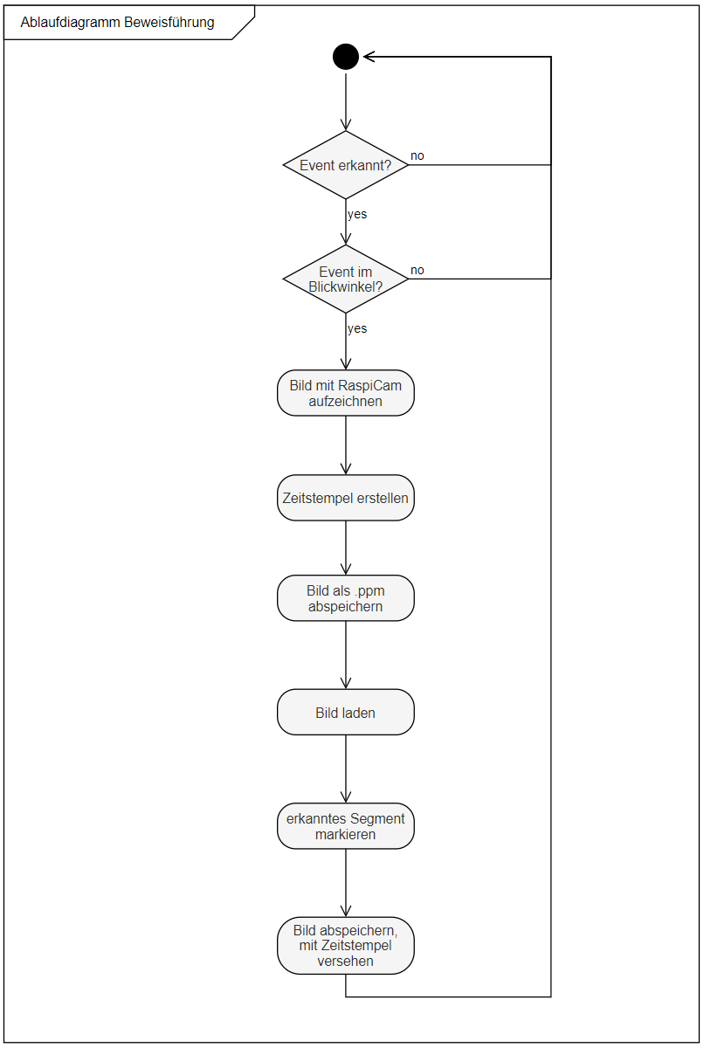

Die Beweisführung startet, wenn ein definierter Pegel überschritten wird und die Quelle des Geräusches ermittelt wurde. Da die Kamera nur einen Betrachtungswinkel von 67° aufweist, wird nun überprüft, ob sich die Quelle innerhalb des Betrachtungswinkels, also innerhalb des Kamerabildes befindet [1].

Ist dem der Fall, so wird ein Kamerabild aufgezeichnet und ein Zeitstempel erstellt. Um die Komplexität des Systems möglichst gering halten zu können wird die Kameraansteuerung direkt in dem Hauptprogramm mithilfe einer Wrapper-klasse realisiert.

Diese nutzt die „RaspiCam: C++ API“ von Rafael Muñoz Salinas, um die Hardware direkt in dem Programmablauf ansteuern zu können [2]. Dies erspart die Zusätzliche Verwendung von Unterprogrammen. Das nun aufgezeichnete Bild wird zunächst als „ .ppm“ abgespeichert.

In dem nächsten Schritt wird das abgespeicherte Bild wieder geöffnet und mit der Bildverarbeitungsbibliothek „OpenCv“ bearbeitet [3]. Dieser Schritt wird durchgeführt, um die Errechneten Quellkoordinaten des Geräusches grafisch darzustellen. Hierbei wird das Bild in eine vorher definierte Anzahl von Segmenten (maximal 70) unterteilt. Die rechnerisch ermittelte Gradzahl der Quelle des Geräusches wird nun auf ein Segment im Bild bezogen. Dieses wird entsprechend farblich mit einem grünen, gut sichtbaren Rechteck markiert.

Im Anschluss wird das bearbeite Bild in einem für Windows-Betriebssysteme einfach zu lesendes Format abgespeichert. Der zu Beginn der Beweisführung aufgezeichnete Zeitstempel wird nun als Dateiname verwendet.

Die Beweisführung enthält somit: ein Foto des Fahrzeugs, ein markiertes Segment, in dem sich die Quelle des Geräusches befindet und ein Zeitstempel zu welchem Datum und Uhrzeit das Fahrzeug aufgezeichnet wurde. Wahlweise können darüber hinaus auch sämtliche, sich im Buffer befindlichen Date, die zur Lokalisierung des Geräusches verwendet wurden in Tabellenform abgespeichert werden. Da es sich hierbei aber bei einem längeren Betrieb um erhebliche Datenmengen handeln würde, die den internen Speicher des Raspberry belegen würden, wurde darauf bisher verzichtet.

## Quellen:

[1] https://www.raspberrypi.org/documentation/hardware/camera/

[2] https://www.uco.es/investiga/grupos/ava/node/40

[3] https://opencv.org/about/